新乡学院

毕业论文（设计）


题目： 电饭锅工作原理
专 业：机电一体化
班 级： 10级机电一班
学生姓名： 朱见光
学 号： 10050301003
提交日期:
内容摘要 3
关键字 3
ABSTRACT 3
Keywords 3
第一章绪论 4
第二章电饭锅组成 5
第三章电路分析 7
3.1元器件简介 7
- 电阻 7
- 电容 8
- 二极管 9
3.1.4三极管 11
3.1.5变压器 13
3.1.6 电磁继电器 14
3.1.7晶闸管 16
3.2电路设计 17
3.2.1 电路 17
3.2.2工作原理 17
第四章产品说明书 19
第五章总结与展望 24
参考文献 26
致谢 27
内容摘要：在信息和科技时代我们的生活已离不开电，而与之共同发展起来的电器 已出现在日常生活中成了不可替换的部分。随着各种电器的发明和运用问题也就接踵而 来，像漏电，短路等各种问题。所以在这篇论文中我将以电饭煲为例向大家着重介绍， 各个元件的功用和检测方法；电饭锅自动控制原理及与它相关的各部位原理图，进而帮 助大家从专业的角度去了解家用电器以及对它们做出合理的保护
关键字：电饭锅 电饭锅自动控制原理图 元器件的功能
ABSTRACT: In information and technological age , our life has been inseparable from power。 But the common electrical appliances which appeared with the developing of age have become an irreplaceable part in daily life. With the invention and application of various electrical appliances, various problems will come one after another, like leakage, short circuit problems and so on. So in this paper, I will make a brief introduction to you, which is about the various components function and detection methods of electrical appliances according cooker Controlling principle and its relevance diagram site . Depending on them ,you can make a correct elect by the professional point of view to understandthe appliances andmake reasonable protection for them.
Keywords: rice cooker automatic control schematics component to explain

第_章绪论
随着我国经济的不断发展，城乡居民生活水平的不断提高，对饮食的要求也越来越 高，过去的那种机械式、电子式的电饭煲已不能满足人们的要求，安全、简便、节能、 实用已是当今代人追求的主旋律，而微电脑电饭煲的问世，不仅能满足人们的要求，而 且把电饭煲的各项功能发挥的淋漓尽致。电饭煲作为传统的厨房家电，发展至今，家家 厨房差不多都摆上一个，对于这种持有率极高的产品，厂家的唯一策略就是运用新技术 生产新产品，电饭煲技术已经从机械、电子控制、转入微电脑智能化控制阶段，数字技 术、电磁技术也将纷纷应用到了电饭煲的更新换代产品中。一种产品是否能够生存，不 仅看它能否给厂家带来利润，更重要的是看它有没有市场。
电饭煲，又称作电锅、电饭锅。是一种能自动将饭煮熟，并能保温的电热炊具，式 普及率最高的厨房电器之一；是利用电能转变为内能的炊具，使用方便，清洁卫生，还 具有对食品进行蒸、煮、炖、煨等多种操作功能。常见的电饭锅分为保温自动式、定时 保温式以及新型的微电脑控制式三类。现在已经成为日常家用电器，电饭煲的发明缩减 了很多家庭花费在煮饭上的时间。而世界上第一台电饭煲，是由日本人井深大的东京通 讯工程公司发明于1950年代。学校为满足应用型人才培养目标的精神、为满足电工类 相关专业实践能力培养的需要，在老师的大力支持下，组织我们电饭煲自动煮饭控制器 这个论文，它主要涵盖了应用电子模拟电子技术基础、电子技术基础、维修电工、家用 电器原理与应用等知识。

第二章电饭锅组成
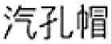
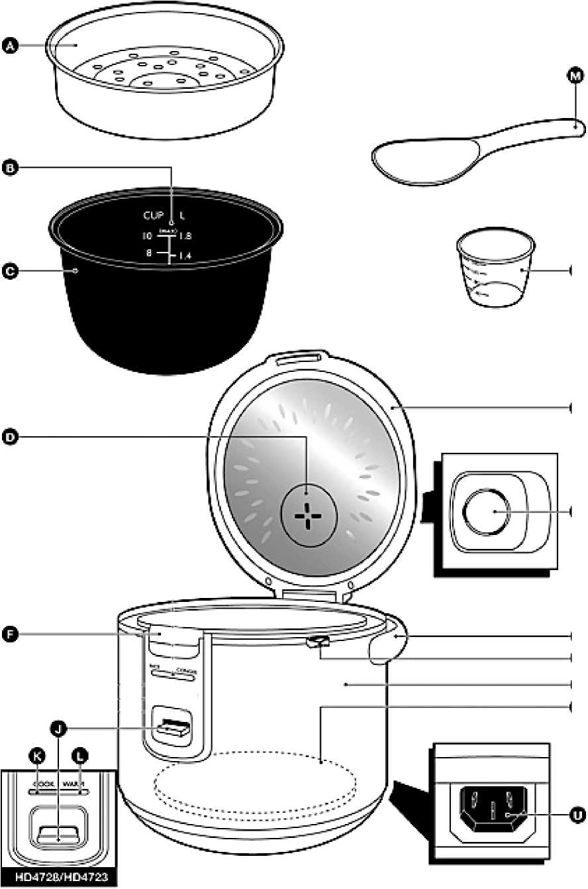
灯灯 记 示示 盘标孔杆键指指
蒸手 接
式把架件连
篱煲支元线
气位胆汽放制饪温勺杯子分饭勺身热源 蒸水内蒸释控烹保饭量盖可电饭煲加电

图3.1电饭煲结构示意图
普通电饭煲主要由发热盘、限温器、保温开关、杠杆开关、限流电阻、指示灯、插 座等组成。
- 发热盘：
这是电饭煲的主要发热元件。这是一个内嵌电发热管的铝合金圆盘，内 锅就放在它上面，取下内锅就可以看见。
- 限温器：又叫磁钢。它的内部装有一个永久磁环和一个弹簧,可以按动,位置在 发热盘的中央。煮饭时，按下煮饭开关时，靠磁钢的吸力带动杠杆开关使电源触点保持 接通，当煮米饭时，锅底的温度不断升高，永久磁环的吸力随温度的升高而减弱，当内 锅里的水被蒸发掉，锅底的温度达到103±2C时，磁环的吸力小于其上的弹簧的弹力， 限温器被弹簧顶下，带动杠杆开关，切断电源。
- 保温开关：又称恒温器。它是由一个弹簧片、一对常闭触点、一对常开触点、一个 双金属片组成。煮饭时，锅内温度升高，由于构成双金属片的两片金属片的热伸缩率不 同，结果使双金属片向上弯曲。当温度达到80C以上时，在向上弯曲的双金属片推动下， 弹簧片带动常开与常闭触点进行转换，从而切断发热管的电源，停止加热。当锅内温度 下降到80C以下时，双金属片逐渐冷却复原，常开与常闭触点再次转换，接通发热管电 源，进行加热。如此反复，即达到保温效果。
- 杠杆开关：该开关完全是机械结构，有一个常开触点。煮饭时，按下此开关，给发 热管接通电源，同时给加热指示灯供电使之点亮。饭好时，限温器弹下，带动杠杆开关， 使触点断开。此后发热管仅受保温开关控制
- 限流电阻：外观金黄色或白色为多，大小'像3W电阻，按在发热管与电源之间，起 着保护发热管的作用。常用的限流电阻为185C 5A或10A （根据电饭煲功率而定）。限流 电阻是保护发热管的关键元件，有能用导线代替。

第三章电路分析

3.1元器件简介

3.1.1电阻
- 电阻器的概念
电阻器反映导体对电流起阻碍作用的大小，简称电阻，用电阻字母R表示。金属导 体的电阻与导体的长度成正比，与横截面积成反比，还与材料的导电性能有关，表示为：
R=p L/S （2-1）
式中R——导体的电阻；。
L——导体的长度；m
S——导体的横截面积；m2
p 导体的电阻率；Q.M
电阻率p是反映材料导电性能的系数，不同金属材料电阻率的大小可查电阻率表。
银、铜、铝的电阻率小，常用来制造导线和电气设备的线圈。
- 电阻的单位
在我国法定计量单位中，电阻的单位为欧姆，简称欧（。）。另外，还有千欧（k。）、 兆欧（m。）。它们之间的换算关系是：
l k。=10 3。 lm。=10 3 X 10 3。 （2-2）
- 电阻器的作用
在电子电路中可作为负载、限流、分流、降压、分压、取样等。它是组成电路的基 本元件。
- 电阻器的表示符号
固定电阻（R）
可调电阻（RP）
图2-1电阻器的符号
- 电阻器的种类
电阻器的种类很多，按结构不同可分为固定电阻和可变电阻（包括电位器）；按材料 不同可分为炭膜、线绕、金属膜电阻等。

3.1.2电容
- 电容器的概念
电容器是用来储存电荷的装置，它由两块金属极板中间夹有绝缘材料构成；简称电 容。
当电容器与直流电源接通时，两块极板就带上了等量的异性电荷。电荷量Q与电压
U成正比，即Q=CU, C为比例系数，也就是电容器的电容量，简称电容
(2-3)
C=Q/U
式中C 电容，F
Q——电极上带的电荷，C
U——两极板间的电压，V
电容是表示电容器储存电荷能力的物理量，它是电容器的固有参数。它与极板的尺
寸及绝缘介质的性能有关，即：
(2-4)
S/d
式中S——平行板电容器的面积，m
d——极板间的距离，m
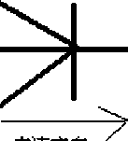
——介质的介电常数，F/m
电容的单位为法拉，简称法（F）,还有微法（呻）、皮法（pF）。
- 电容器的种类
电容器的种类很多，按结构不同可分为固定、可变、半可变电容器；按介质不同可 分为纸质、云母、陶瓷、涤纶、玻璃釉、电解电容器等。电解电容器有正、负极，使用 时正极接高电位，负极接低电位。
- 电容器的表示方法
图2-2电容器（C）

3.1.3二极管
、普通二极管
- 概念及构成
二极管的主要构成部分就是一个PN结。在一个PN结两端接上相应的电极引线，外 面用金属（或玻璃、塑料）管壳封装起来，就成为半导体二极管。从P端引出的电极称 为阳极，从N端引出的电极称为阴极。
- 二极管的符号
电濡方向
图2-3二极管
- 二极管的分类
常见的类型如整流二极管（2CZ）、普通二极管（2AP）、稳压二极管（2CW）等。
按照内部结构的不同，可分为点接触型和面接触型等类型。
二、发光二极管
1、原理及类型
CD /宜食
① 一 「
⑤ ⑥
言］:三角形d=
o A
⑧ ⑨
④
₂x1xiO
%
（a）常见外形（单位：mm） （b）电路符号
图2-4发光二极管的外形及电路符号
发光二极管与普通二极管一样有结，在结加上正向电压，区的孔穴就注入区，而区 的电子则注入区，空穴和电子在结相遇而复合过程中会放出能量，所释放的能量大部分 以光的形式辐射出来。
发光二极管的种类很多，按发光颜色分，有红色、橙色、黄色、绿色等可见光，还 有人眼看不到的红外光；按外形来分，有圆形、矩形、符号形及组合形等；按功率大小 分，有小功率管、中功率管及大功率管。
2、主要特性
发光二极管具有与普通二极管有类似特点，即单向导电性。当PN结加上正向电压 时，在低于它开启电压之前几乎没有电流。一旦正向电压超过它的开启电压，电流便急 剧增大。因此，发光二极管属于电流控制型元件，其伏安特性曲线如图2-5所示。
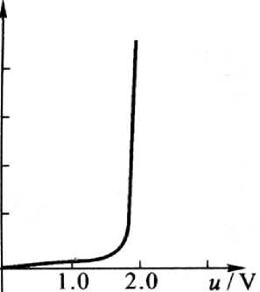
z'/mA ,
20
15
10
-15发光二极管的伏安特性曲线
图2-5是发光二极管的伏安特性
一般发光二极管的两个引脚是有差别的，较长的引脚为它的正极。由于发光二极管 的正向导通电压在2V左右，所以直接用万用表中使用1. 5 V电池的RX1、RX10、R X100等各电阻挡无法测量发光二极管的引脚极性及判断它的好坏。这时，可用一节‘1.5 v干电池与万用表电阻挡串联，即用万用表的红表棒接这节十电池的正极，然后用该于 电池的负极与万用表的黑表棒作为两个测试端来测发光二极管的两个引脚，回路中的电 源电压为3V，所以可以使发光二极管正向导通。测试时利用表头的内阻作为限流电阻， RX1挡和RX10挡的内阻较小，可以很明显地看到发光二极管正向导通时是否发光， 以帮助判断它的好坏。在测试时，必须注意的问题是万用表的两根表棒不能同时与外接 十电池的正、负极相接，否则会损坏万用表。

3.1.4三极管
1.三极管的结构及符号
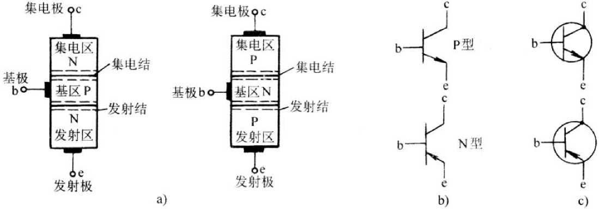
以上内容仅为本文档的试下载部分，为可阅读页数的一半内容。如要下载或阅读全文，请访问：https://d.book118.com/978062025053006047

